

VILLE DE MONS-EN-BAROEUL

Pré-étude pour le fonctionnement de la future salle Salvatore ALLENDE

Note d'étape
(Le 2 mai 2015)

Cette première note a été réalisée par Luc ARNOLD, Directeur de 7 Lieux, avec la participation de Grégory BRUCHET, Directeur Technique d'une Scène Nationale.

Éléments de contexte

Description générale et vocation de l'équipement
- La salle Salvador ALLENDÉ est un pôle culturel en cours de construction, elle devrait être opérationnelle fin 2016, début 2017.
- Celle-ci est dimensionnée pour accueillir 550 personnes assises ou 1100 personnes debout.
- Il est prévu aussi 3 locaux de répétition (une grande salle de 180 M2 et 2 plus petites entre 40 et 50 M2) et 1 studio d’enregistrement. Concernant les activités de répétition, nous précisons que la ville envisage d'en confier la gestion à l'association AGSE, laquelle propose de fonctionner en totale autonomie avec un système de badge. La ville n'étant pas totalement convaincue de ce principe de fonctionnement a décidé de s'inspirer d'autres expériences (notamment le CECU et le Nautilys) avant de se prononcer définitivement sur cette option.
- La salle Salvador ALLENDÉ est conçue comme un espace convivial d'accueil du public et de diffusion culturelle avec son hall d'accueil, son bar et des espaces d'exposition.

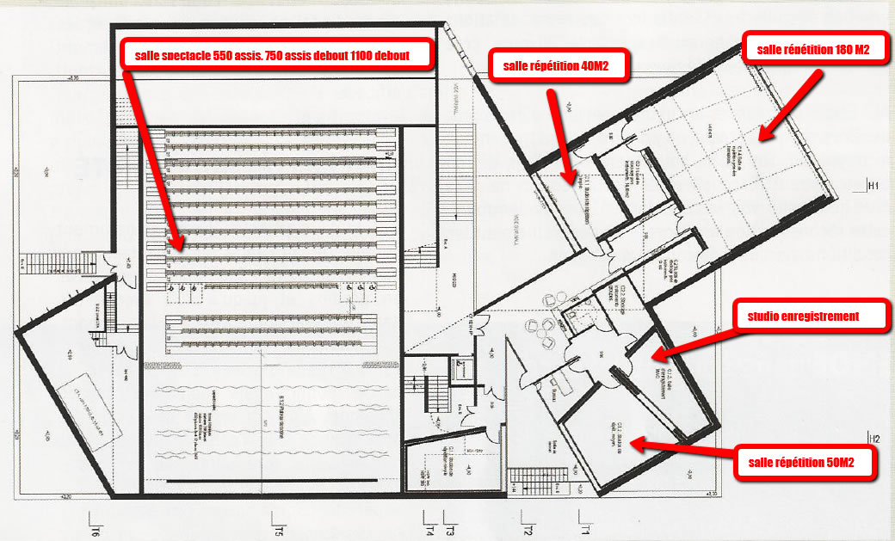

Typologie des programmations et événements
Concernant la programmation, le projet, tel qu'il est conçu à ce jour, prévoit de répartir sur l'année la typologie des spectacles et événements dans les proportions suivantes :
- Les spectacles dit « grand public » (galas de danse, concerts, représentations théâtrales, etc.) en lien avec les initiatives locales et notamment avec les associations et les écoles monsoises.
- Les spectacles plus intimistes dit « découverte » privilégiant l'expression d'artistes en devenir. A l'instar du « Trait d'Union » qui est limité à une jauge de 90 spectateurs où les spectacles font l'objet, soit d'un contrat de cession, soit d'une convention de coproduction, soit ils sont présentés à la fin d'une résidence d'artistes.
- Les spectacles programmés par la ville.
- Enfin la ville de Mons-en-Barœul prévoit d'ouvrir ce lieu aux producteurs de spectacles privés sous forme de location pour la mise à disposition de la salle, du matériel et du personnel. En prenant l'exemple du « Grand Sud » qui loue la salle entre 2 500€ à 3 000€ avec le pack technique.

Prévisionnel d'occupation annuel de l'équipement

Au regard des expériences antérieures et à partir des besoins déjà identifiés, la ville prévoit de programmer environ 80 à 100 événements par an, tout type de programmation confondu.

Type d'événement | Prévis./  an | janvier | février | mars | avril | mai | juin | Juillet | août | septembre | octobre | novembre |  | décembre
Grand public | 60 à 70
Découverte | 12 | 1 | 1 | 1 | 1 | 1 | 1 | 1 | 1 | 1 | 1 | 1 |  | 1
Activités ville | 10
Privés | 4 à 5 | Selon disponibilité de la salle
TOTAL | 80 à 100 événements par an

Pic d'activité important
Pic d'activité très fort

Les moyens de gestion de l'équipement

Les fonctions
Au regard des caractéristiques de l'équipement, de sa vocation au sein de la ville et des attentes exprimées par celle-ci, nous pouvons distinguer les grandes fonctions nécessaires au bon état de marche de l'équipement que nous avons synthétisé dans le tableau ci-après :

LES FONCTIONS, MISSION ET PROFILS METIERS NECESSAIRES A LA GESTION DE L'EQUIPEMENT
FONCTIONS | MISSIONS | PROFILS METIER
DIRECTION ARTISTIQUE  PLANIFICATION  GESTION/  ADMINISTRATION | Élaborer et gérer le budget, établir les conventions, facturation, relations fournisseurs et services externes, paie. En lien avec le service culture: relations avec les institutions et les financeurs et les réseaux externes, programmer et planifier les événements. Relations extérieures avec les réseaux culturels. | DIRECTEUR ARTISTIQUE  ADMINISTRATEUR  AGENT ADMINISTRATIF et COMPTABLE
ANIMATION  ACCUEIL | Établir le lien avec les acteurs locaux (associations, écoles, artistes en devenir, ..). Identifier les besoins, repérer les initiatives, accompagner les projets, faire le lien entre les services de la ville et l'équipe de gestion de la salle.  Accueillir et orienter le public et les usagers. | MÉDIATEUR CULTUREL  AGENT D'ACCUEIL
REGIE TECHNIQUE & EXPLOITATION | Évaluer les besoins techniques selon les événements programmés (Besoins humain et matériel) et participer à l'élaboration du budget (force de proposition) en lien avec le Directeur Artistique et les services de la ville.  Gérer le bâtiment avec les services de la ville.  Rechercher et maintenir les relations avec les fournisseurs (achats, consommable et location).  Recruter le personnel technique intermittent et coordonner les équipes techniques (montage/démontage et exploitation des événements). | RÉGISSEUR GÉNÉRALE  TECHNICIENS DU SPECTACLE  (lumières, son, montage/démontage, installation,...)
ENTRETIEN/  NETTOYAGE  SECURITE  GARDIENAGE | Assurer la sécurité du public lors des événements.  Gérer les accès aux différentes salles (ouverture, fermeture, contrôle)  Assurer la propreté de l'équipement. | CONCIERGE  AGENT DE SÉCURITÉ  AGENT D'ENTRETIEN

Les options de modalité de gestion et d'exploitation

Plusieurs choix de modalité de gestion et d'exploitation sont envisageables. Nous développons ci-après quelques pistes de solution juridique et statutaire qui, selon les orientations devront faire l'objet d'une étude plus approfondie.

LES OPTIONS | DEFINITION
REGIE DIRECTE  ou  AUTONOME | Un service public est géré en régie lorsque la collectivité le gère elle-même avec ses propres moyens financiers et en matériel, avec ses propres agents. La régie n’a donc normalement aucune personnalité juridique. Lorsqu’une commune gère un service public en régie, cela signifie que le service compétent pour mener à bien l’activité emprunte la personnalité de la commune, et que les moyens en matériel et en personnel sont ceux de la commune. Cette régie est également dépourvue d’autonomie financière. Elle ne gère pas de recettes propres et les dépenses engagées ne sont pas distinctes du reste des dépenses de la collectivité. Pour les services de l’État, la régie est utilisée pour la gestion du service public de la justice, les impôts, la défense nationale… Pour les collectivités territoriales, c’est à l’assemblée délibérante de décider du mode de gestion de chaque service. La plupart des services administratifs sont toutefois exercés dans le cadre de la régie. Il existe deux formes de régies. La première est dite régie simple alors que la seconde est qualifiée de régie autonome.  La régie directe correspond à l’hypothèse où la collectivité gère directement le service en prélevant sur son budget les moyens financiers, et en utilisant ses propres moyens en matériel et en personnel. Toutes les dépenses engagées sont imputables au budget de la collectivité. Cette forme de régie est le mode normal de gestion des SPA.  Une régie est dite autonome lorsqu’elle bénéficie d’une certaine autonomie financière sans pour autant disposer de la personnalité morale. L’avantage d’une telle formule est de doter certains services d’un budget autonome. Il est ainsi plus facile de respecter l’exigence d’équilibre financier imposée au SPIC. Avec ce type de structure, on est très proche du statut d’établissement public. Source: wikiterritorial
CREATION  d'une  STUCTURE ADDHOCK | Création d'un établissement public de coopération culturelle (EPCC) est un établissement public constitué par une collectivité territoriale ou un Établissement public de coopération intercommunale (EPCI) pour gérer un service public culturel. Les activités de l'EPCC doivent présenter un intérêt pour chacune des personnes morales en cause et contribuer à la réalisation de la politique culturelle nationale.  Les EPCC permettent d'associer plusieurs collectivités territoriales et éventuellement l'État dans l'organisation et le financement d'équipements culturels importants. Ils offrent un cadre souple mais stable pour gérer des institutions permanentes.  L'établissement public de coopération culturelle a été créé par une loi du 4 janvier 2002 dont les principales dispositions sont reportées aux articles L.1431-1 et suivants du code général des collectivités territoriales depuis la loi du 22 juin 2006. Il offre une alternative à d'autres solutions juridiques : le syndicat mixte, dans lequel l'État ne peut pas être associé, le groupement d'intérêt public (GIP) à caractère culturel, dont la durée est limitée, l'association loi de 1901.  Les EPCC ont créé un Comité national de liaison sous forme d'un groupement professionnel dont le secrétariat est assuré par l'EPCC Arteca en Lorraine. Ce Comité de liaison est un espace d'échanges et de réflexions ouvert aux directeurs et aux administrateurs des EPCC. Il se réunit trois fois par an à Paris. L'objectif est de mutualiser les expériences sur le fonctionnement de ces établissement culturels.  Source: Artflox
EXTERNALISATION TOTALE  de la gestion de l’équipement | La Délégation de Service Public se caractérise par trois éléments :  Le lien unissant le délégant au délégataire doit être nécessairement contractuel.  Le délégataire doit être chargé de la gestion et de l’exploitation du service public.  la rémunération est substantiellement assurée par les résultats de l’exploitation d’un service public.  Gérance = mode intermédiaire de gestion : le gérant est lié par contrat à la personne publique et rémunéré pour assurer la gestion du service, sans contrepartie liée l’exploitation.  Régie intéressée : dans ce cas, le régisseur gérant le service prend part aux risques de l’exploitation de l’activité. Sa rémunération comprend donc une redevance fixe et un pourcentage sur les résultats de l’exploitation, selon les critères définis dans le contrat. Il dispose par conséquent d’une autonomie limitée. En fonction du niveau de risque assuré par la personne publique délégataire, la régie intéressée résultera d’un simple marché public ou d’une délégation de service public.  Concession / affermage : un particulier ou une société est chargé d’assurer un service public, à ses frais, avec ou sans subvention ni garantie d’intérêts. Il est rémunéré par la perception de redevances sur les usagers du service. Dans l’affermage, le délégant doit prendre en charge la construction des ouvrages et le délégataire ne conserve pas l’intégralité des recettes reçues des usagers.  Source : IRMA (Le d'Information et de ressources pour les Musiques Actuelles
SOLUTION MIXTE  Régie Directe avec  externalisation partielle de certains services | Même principe que la Régie directe ou autonome mais certains services sont externalisés selon les cas exposés ci-avant.

REPARTION DES FONCTIONS ET DES POSTES SELON LES ORIENTATIONS DU MODE DE GESTION DE L'EQUIPEMENT
MODE DE GESTION =» | REGIE DIRECTE ou AUTONOME | EXTERNALISATION TOTALE  de la gestion de l’équipement | CREATION  d'une  STUCTURE ADDHOCK | SOLUTION MIXTE  Régie Directe avec  externalisation partielle  de certains services
 |  |  |  | VILLE | STRUCTURE EXTERNE
FONCTIONS CONCERNEES | Toutes | Toutes  (à l'exception des fonctions liées à l'entretien et la sécurité du bâtiment) | Toutes  (à l'exception des fonctions liées à l'entretien et la sécurité du bâtiment) | PROJET ARTISTIQUE  PROGRAMMATION  ANIMATION LOCALE  GARDIENAGE | REALISATION TECHNIQUE DES EVENEMENTS  SECURITE
ADMINISTRATION
GESTION
REGIE GENERALE
ENTRETIEN/NETTOYAGE
(répartition à définir selon orientations)
POSTE CONCERNES | Tous | Tous | Tous | DIRECTEUR ARTISTIQUE  MEDIATEUR CULTUREL  CONCIERGE | TECHNICIENS DU SPECTACLE  AGENTS DE SECURITE
ADMINISTRATEUR
AGENT ADMINISTRATIF ET COMPTABLE
REGISSEUR GENERALE
AGENT D'ENTRETIEN ET DE NETTOYAGE
(répartition à définir selon orientations)
STATUT DU PERSONNEL | Agent territorial et/ou Contractuel  Intermittent (*) | Permanent et intermittent | Permanent et intermittent | Agent Territorial  Contractuel | Permanent  Intermittent
AVANTAGES
INCONVENIENTS

(*) Sous réserve de l'obtention des licences

Le plan de charge et dimensionnement des besoins
COMMENTAIRES

Estimation du besoin des techniciens du spectacle : L'estimation du besoin dépend du volume annuel des événements et de leur typologie. Un événement, quel qu'il soit, comprend le démontage et le démontage du matériel ainsi que l'exploitation lors du spectacle. Toutefois, certain événement sont plus complexes et plus importants que d'autres. Les événement tels que la danse et le théâtre nécessitent en général plus de personnel (pour la préparation et l'exploitation) que les événement de type concert qui mobilisent en moyenne 3 à 4 personnes/jour.

Pour le Concierge : Il s'agira de définir l'amplitude des ses plages horaires en comparaison avec un concierge logé sur place par exemple …

Les Agents de sécurité : ceux-ci sont généralement payé à l'heure. La meilleure solution étant de faire appel à une entreprise de sécurité.

Pour l'entretien et nettoyage : Si on peut faire la même remarque que précédemment, le plan de charge et le coût devra faire l'objet d'une étude particulière (ou devis d'entreprise).

Au regard du prévisionnel d'occupation définit ci-avant nous avons établis 2 scénarios de plan de charge. Un scénario optimum et un scénario médian. Ces scénarios constituent une base de réflexion qu'il s'agira d'affiner lors de la présente démarche de l'étude.

BASE SCENARIOS DU PLAN DE CHARGE
INTITULE DU POSTE | INDICATION  Salaire brut  Minimum/an  Conventions  collectives (*) | ESTIMATION  En Équivalent Temps Plein
INTITULE DU POSTE |  | SCENARIO  OPTIMUM | SCENARIO  MEDIAN
DIRECTEUR ARTISTIQUE | 36 372€ | 1 | 1
ADMINISTRATEUR | 30 000€ | 1 | 1
AGENT ADMINISTIF et COMPTABLE | 18 588€ | 1 | 0,5
MEDIATEUR CULTUREL | 21 000 € | 1 | 0,5
AGENT D'ACCUEIL | 17 172€ | 1 | 0,5
REGISSEUR GENERAL | 28 736€ | 1 | 1
TECHNICIENS DU SPECTACLE | 135€ à 200€  brut/jour | Confère commentaires
CONCIERGE | 17 172€ | 1 | 1
AGENT DE SECURITE | 17 172€ | Confère commentaires
AGENT ENTRETIEN/NETTOYAGE | 17 172€ | Confère commentaires
TOTAL

(*) CL Entreprises Techniques au service du Spectacle Vivant et de l’Événement
CL Entreprises du secteur privé du Spectacle Vivant

Estimation des coûts

Dans les présents scénarios, nous ne prenons en compte que les frais de fonctionnement liés au personnel de gestion de l'équipement, soit les salaires chargés et les charges de fonctionnement liés aux postes. Cette étude ne prend pas en compte les frais de fluides et d'énergie (Chauffage, eau, électricité), les investissements et leur amortissement et toutes autres charges liées au bâtiment.
Enfin, il faudra également intégrer les coûts de location de matériel (son et lumière notamment). En effet, même si la salle est doté d'un équipement de base, il est généralement plus rentable (ou plus adéquat) de louer du matériel scénique dimensionné au besoin de l'événement.

ESTIMATION DES COUTS – SCENARIO OPTIMUM
INTITULE DU POSTE | BASE  salaire net mensuel | COUT DE POSTE  (Annuel chargé) | CHARGES DE FONCTIONNEMENT  (Inhérentes au poste) | POSTES DE CHARGES CONCERNEES | TOTAL
AUTRES CHARGES
GENERALES DE
FONCTIONNEMENT
TOTAL

ESTIMATION DES COUTS – SCENARIO MEDIAN
INTITULE DU POSTE | BASE  salaire net mensuel | COUT DE POSTE  (Annuel chargé) | CHARGES DE FONCTIONNEMENT  (Inhérentes au poste) | POSTES DE CHARGES CONCERNEES | TOTAL
AUTRES CHARGES
GENERALES DE
FONCTIONNEMENT
TOTAL

Les financement mobilisables

Politique de tarification

Les licences

